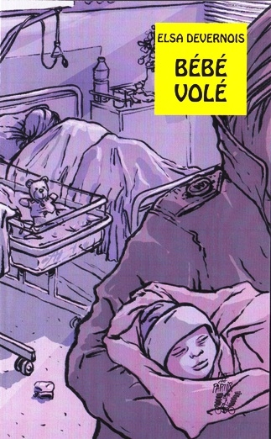

RALLYE – LECTURE CM

Nom : ………………..………………
Prénom : …..…………………………

Bébé volé

de Elsa Devernois – Editions Lire c’est partir

- Qui raconte l’histoire?
- A- Clotilde
- B- Justine
- C- Chloé

- Quel est le prénom du bébé disparu?
  - A- Iris
  - B- Valentin
  - C- Clotilde

- Quelles sont les passions de Clotilde?
  - A- la danse et les romans policiers
  - B- le rap et la peinture
  - C- le rap et les romans policiers

- Quel signe distinctif porte le bébé disparu?
  - A- un grain de beauté au dessus de la bouche
  - B- une tâche de naissance sur la cuisse gauche
  - C- un doigt en moins à la main droite

- Pourquoi madame Vauban est-elle un bon informateur?
  - A- parce qu’elle est infirmière à l’hôpital
  - B- parce qu’elle a travaillé à la réception de la maternité
  - C- parce que son bébé a aussi disparu

- Qui a enlevé le bébé?
  - A- Madame Berrimon
  - B- Claire Thomas
  - C- Madame Vauban

QUESTION | 1 | 2 | 3 | 4 | 5 | 6 | TOTAL
NOTE OBTENUE
NOTE MAXIMALE | 2 | 2 | 2 | 3 | 3 | 3 | 15

RALLYE – LECTURE CM

Nom : ………………..………………
Prénom : …..…………………………

Bébé volé

de Elsa Devernois – Editions Lire c’est partir

- Qui raconte l’histoire?
- A- Clotilde
- B- Justine
- C- Chloé

- Quel est le prénom du bébé disparu?
  - A- Iris
  - B- Valentin
  - C- Clotilde

- Quelles sont les passions de Clotilde?
  - A- la danse et les romans policiers
  - B- le rap et la peinture
  - C- le rap et les romans policiers

- Quel signe distinctif porte le bébé disparu?
  - A- un grain de beauté au dessus de la bouche
  - B- une tâche de naissance sur la cuisse gauche
  - C- un doigt en moins à la main droite

- Pourquoi madame Vauban est-elle un bon informateur?
  - A- parce qu’elle est infirmière à l’hôpital
  - B- parce qu’elle a travaillé à la réception de la maternité
  - C- parce que son bébé a aussi disparu

- Qui a enlevé le bébé?
  - A- Madame Berrimon
  - B- Claire Thomas
  - C- Madame Vauban

QUESTION | 1 | 2 | 3 | 4 | 5 | 6 | TOTAL
NOTE OBTENUE
NOTE MAXIMALE | 2 | 2 | 2 | 3 | 3 | 3 | 15

